Открытое занятие к 23 февраля

**Цели:**

Воспитывать чувство гордости и уважения к нашим героическим предкам. Воспитывать у детей интерес к истории своей страны, чувство любви и гордости за свою страну.

**Оборудование:**

Аудиозаписи – музыкальное сопровождение, мультимедийная установка для показа слайдов, колесо истории, костюмы богатырей, иноземцев, гусаров.

**Воспитатель:** Ребята, сегодня в зале присутствует много гостей. Давайте их поприветствуем. Мы собрались здесь не случайно. Приближается праздник День защитников Отечества. И мы сегодня поговорим о наших защитниках. Во все времена народ защищал свою Родину, когда на нее нападали враги. Предлагаю вам отправиться в путешествие во времени, чтобы получше узнать воинов Земли Русской, тех кто с оружием в руках защищали нашу Родину. А что такое Родина для Вас?

**Ребенок:**

Слышишь песенку ручья?

Это Родина твоя.

Слышишь голос соловья?

Это – Родина твоя.

Школа, где твои друзья,

Это – Родина твоя.

Руки матери твоей,

Звон дождей,

И шум ветвей,

И в лесу смородина –

Это тоже Родина!

**Воспитатель:** А какие вы знаете пословицы о доблести и любви к родине?

**Дети:**

Жить - Родине служить

За край свой насмерть стой!

За правое дело стой смело!

Сам погибай, а товарища выручай.

Кто смел, тот на коня сел.

Смелому горох хлебать, а несмелому и щей не ведать.

Не тот герой кто награду ждет. А тот кто за народ идет.

**Воспитатель:** А всегда ли Родина была такой как сейчас?

**Дети:** Она была меньше, не такой красивой, здесь проживало не так много людей.

**Воспитатель:** Как в старину называлось наше государство?

**Дети:** Наше гос-во называлось Русь

**Воспитатель:** Молодцы, правильно. Много на Руси было лесов, рек, животных, растений. Вот и привлекли все эти богатства наших врагов - хотели они завладеть нашими землями. Дети, а земля может себя защитить? Народная мудрость гласит, что земля может накормить человека своим хлебом, напоить водой из своих родников, но защитить земля себя не может. Это святое дело тех, кто ест хлеб, пьёт воду, любуется красотой родной земли.

Скажите, пожалуйста, как назывались наши предки-защитники земли Русской?

**Дети:** Их называли богатыри.

**Воспитатель**: Каких богатырей русских вы знаете?

**Дети:** Илья Муромец, Добрыня Никитич, Алеша Попович.

**Воспитатель:** Как можно сказать о богатыре?

**Ребенок:**

Силен, как вольный ветер

Могуч, как ураган

Он защищает землю от злобных басурман!

Он силой доброю богат, он защищает стольный град.

Спасает бедных и детей и стариков и матерей.

**Воспитатель**: Я сейчас поверну колесо истории, и мы окажемся в той поре, когда ходили по земле богатыри русские и сражались за землю-матушку.

Девочки водят хоровод, поют песню, появляются мальчики в костюмах иноземцев, исполняют танец захватчиков, берут девочек в плен. Мальчики в Костюмах богатырей бьются на мечах, иноземцы отступают, богатыри освобождают пленниц.

**Богатырь:**

А и сильные, могучие богатыри

на славной Руси!

Не скакать врагам по нашей Земле!

Не топтать их коням

Землю Русскую

Не затмить им солнце наше красное!

Век стоит Русь – не шатается!

И века простоит – не шелохнётся!

**Воспитатель**: А мы продолжаем наше путешествие во времени, еще раз повернем колесо истории и окажемся в событиях 19 века. Давным-давно 200 лет назад на Россию напала армия французского императора Наполеона. Это был очень опытный полководец.

**Наполеон:**

Да, так тому и быть. Мне армия нужна:

Этой маловато. Возьму Германию, Италию

И вот они - солдаты!

Хочу в Москву войти.

Все я сумею, все смету преграды на пути!

Ребенок:

Вот Руси граница, вон Неман.

Француз наводят мосты:

Работа кипит…

И с грохотом катятся медные пушки,

И стонет земля от копыт.

**Воспитатель:** Началась Отечественная война.

**Ребенок:**

Русский император Александр I издал указ

Попросил народ свой, ради чести,

В силу кровной мести,

Отстоять Отчизну, отстоять страну.

И Кутузова направил,

Чтобы он войска возглавил.

Так ответил на войну.

Нас войной не запугаешь,

Дух славянский не задавишь!

«Гусары» танец перестроение

**Воспитатель:** На борьбу с врагом вместе армией поднялся весь народ: простые крестьяне, женщины и даже дети…

***Песня «Солдатушки, браво ребятушки»***

**1 дама:**

Нам в стороне стоять нельзя

Смотрите, что скажу вам я:

Умею спицами вязать,

Свяжу для армии носки.

**2 дама:**

А я свяжу жилет

**3 дама:**

А я сошью кисет

**4 дама:**

А если нужно, я пойду работать в лазарет.

**Вместе:**

Мы только вместе победим,

Войны и горя не хотим!

**Ребенок:**

Уж месяц как идет война.

Подходит враг к полям Бородина.

И целый день идет сражение одно,

В котором, русские не победимы все равно.

**Воспитатель:** Врагов было в два раза больше, но русские сражались не на жизнь, а на смерть, но Кутузов приказал отступить, чтобы сохранить войска и потом вновь ударить по врагу.

**Ребенок:**

И вот Наполеон в Москве,

Москва пуста, в огне пылает.

Врагу Москва враждебно отвечает.

**Воспитатель:**

Горит Москва. Но не сдается,

И над врагом огнем смеётся!

Наполеон не сразу понял,

Что с Россией войну проиграл.

Что Россия это сила!

Тайком во Францию сбежал!

**Воспитатель:**

Об этой войне было сложено много стихов и песен, написано много книг.

Знаменитый поэт М. Ю. Лермонтов написал стихотворение «Бородино». Послушайте небольшой отрывок.

Отрывок из стихотворения М. Ю. Лермонтова «Бородино»

**Воспитатель:** А нам пора возвращаться в наше время. Последний раз повернем колесо истории.

Вот так русские люди всегда защищали своё Отечество, свою Родину. Их помнит русский народ.

**Ребенок:**

Сколько же гостей незваных

Побывало на Руси.

Их рубить не уставали

Наши русские мечи.

Наказ дают отцы и деды

Беречь всегда Отчизну-мать.

Дети хором: Наказ мы будем исполнять!

Заключительный танец перестроение «Москва звонят колокола»

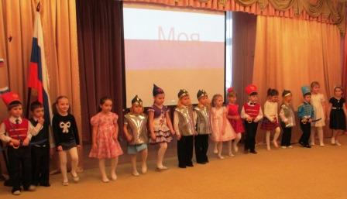 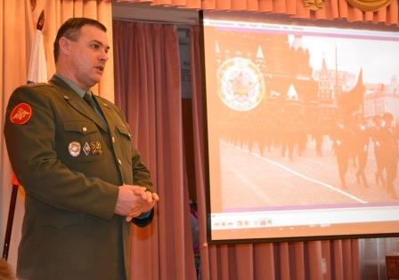

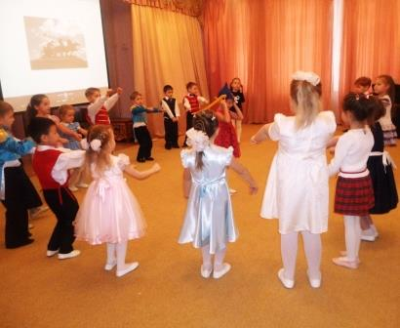 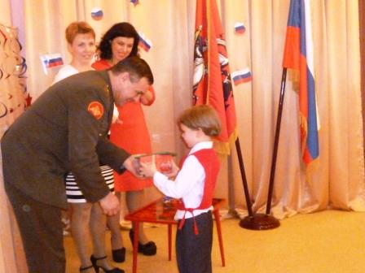

Подготовили и провели: воспитатели

Меркулова Т.В., Купцова Т.А.